小学一年级语文期未试卷
姓名： 得分：
基 础 部 分(80分)
一、认真阅读每一组拼音，相信你一定能写出词语来。 (16分)
shuō huà nǐ mēn zhǔ yì mǎ yǐ
( ) ( ) ( ) ( )
huǒ bàn shén mē rè qíng péng yǒu
( ) ( ) ( ) ( )

二、你能用“√”选择正确的读音吗？老师相信你一定行。（6分）
长大( zhǎng cháng ) 音乐( yuè lè ) 看着( zhe zháo )
长长的( zhǎng cháng ) 快乐( yuè lè ) 喝不着（ zhe zháo ）
三、老师相信你一定能给下面的字组一个很好的词。(16分)
跳 ( ) 坐 ( ) 请 ( ) 园 ( )
桃 ( ) 座 ( ) 情 ( ) 圆 ( )
象 ( ) 气 ( ) 话 ( ) 吓 ( )
像 ( ) 汽 ( ) 活 ( ) 虾 ( )
四、你能写出下面词的反义词吗？（5分）
长——（ ） 是——（ ） 矮——（ ）
暗——（ ） 冷淡——（ ）
五、请你数笔画照样子把字写好，祝你成功。 (8分)
众 林 秋 写 李
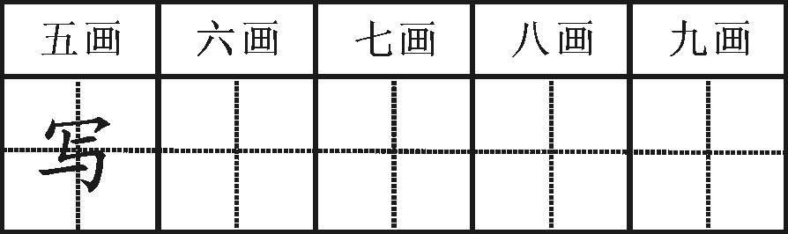
六、你能在下面的( )里填上适当的量词吗？ ( 8分)
一 ( ) 人 二 ( ) 井 三 ( ) 大象 四 ( ) 小刀
五 ( ) 鸟 六 ( ) 花 七 ( ) 树叶 八 ( ) 山
七、你能给下列括号选上正确的字吗？ (5分)
玩 完 再 在
1．妈妈叫我做( )功课后( )去( )。
近 进
2．公园离我们家很( )，走( )公园，我们就看到桃花开了。
八、你能照样子，把词语用线连起来吗？(8分)
洗 贝壳 火红的 小鸟
摘 小虫 可爱的 太阳
捡 苹果 闪闪的 草地
捉 手帕 绿绿的 星星
九、照样子填字或画图，我相信你一定能行！(5分)
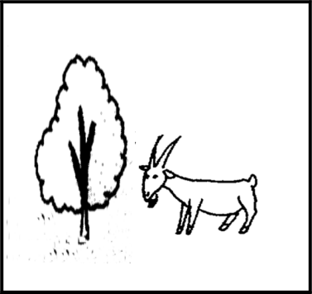
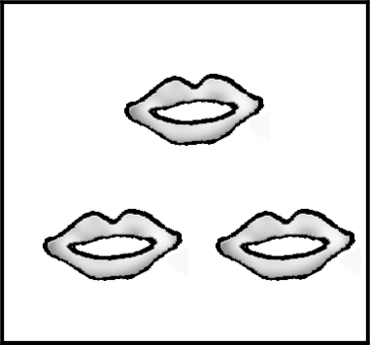

( 样 ) ( ) ( 明 )

十、读一读，“√”出正确的标点符号(3分)
1．天黑了( , 。 )南南一个人在家里( , 。)
2．松鼠的尾巴有什么用呢( ？ 。 )
阅 读 部 分(6分)

认真读短文，你一定能回答下面的问题。（６分）
羊妈妈收菜
羊妈妈带着小羊到菜园去收菜。
他们走到萝卜地里。羊妈妈拔了一个萝卜。小羊要吃萝卜叶子。羊妈妈说：“萝卜的根最好吃。”
他们走到白菜地里。羊妈妈拔了一棵小白菜。小羊要吃白菜的根。羊妈妈说：“白菜的叶子才好吃呢！”
他们走到西红柿地里。小羊要吃西红柿的叶子。羊妈妈说：“要吃西红柿的果实呀！”
1、羊妈妈带着小羊到了哪些地方？（３分）
答：（１） （２） （３）
- 填空。（３分）
（１）西红柿的 好吃。（２）萝卜的 好吃。
（３）白菜的 好吃。

写 话 部 分(14分)
(一)照样子，用带点的字写一句话(2分)
1、例：海滩上有许多贝壳。
许多：
2、例:我非常喜欢看电视。（2分）
非常: 。

(二)看图写一句或几句话(10分)
可以按谁在什么时候，什么地方，干什么来写。
